Формування здорового способу життя як цінності.
Спадковість – 20%
Екологія –
20%
Медичне
обслуговування-
10 %
Спосіб життя –
50%
Фактори впливу на стан здоров’я людини

Мрія кожного батька і матері – бачити свою дитину розумною, сильною, здоровою. На жаль, статистика стану здоров’я школярів сьогодні є досить невтішною. За даними Міністерства охорони здоров’я України 90% усіх підлітків мають відхилення в загальному стані здоров’я. Із них 20% мають по два та більше захворювань. Найбільше занепокоєння викликає подальше зниження віку дітей, схильних до вживання алкоголю, тютюнопаління та наркоманії, зокрема дітей 8-10 років. Пріоритетність оздоровчих функцій шкільної освіти зумовлена передусім вкрай негативними тенденціями, якими характеризується стан здоров’я дітей і молоді в нашій країні, що потерпає від наслідків Чорнобильської катастрофи, інших екологічних бід та економічної нестабільності.
Тож актуальною проблемою сьогодення є збереження здоров’я дітей та формування здорового способу життя як цінності. Турбота про здоров’я – це найважливіша праця вихователя.
Тож формування культури здоров’я молодших школярів шляхом впровадження здоров’язберігаючих освітніх технологій в роботі з дітьми та батьками я вважаю одним із напрямків, що сформують здоровий спосіб життя як ціннісну орієнтацію дитини в майбутньому. І працювати необхідно не тільки з дитиною, а й з усією сім’єю. Просвітницьку роботу і з батьками, і з дітьми проводжу паралельно. Моє завдання – дати їм зрозуміти, що від способу життя сім’ї залежить здоров’я дитини.

ЗДОРОВИЙ СПОСІБ ЖИТТЯ — ЯКИМ Я ЙОГО СОБІ УЯВЛЯЮ
Тренінг у 4-му класі
Мета: поглиблювати і розширювати знання учнів про здоровий спосіб життя і звички, що сприяють зміцненню здоров'я; виховувати бажання вести здоровий спосіб життя, почуття відповідальності за своє здоров'я; створити на тренінгу дружню атмосферу; відпрацювати навички комунікації та групової роботи.
Обладнання і матеріали: аркуші паперу формату А2 і A3; олівці; фломастери; маркери; ножиці; скотч; клей; вирізки малюнків; плакат «Правила роботи»; іграшковий мікрофон.
Форма проведення: тренінг.
Хід тренінгу
І. ВСТУПНА ЧАСТИНА
1. Домовленість про правила
Учитель. Що потрібно робити для того, щоб був порядок у школі, у класі, на дорозі, у країні? (Дотримувати певних правил.)
Для того щоб наше заняття було цікавим, а головне, щоб кожен із нас почувався зручно і комфортно, нам необхідно також прийняти певні правила.
(На дошці — плакат із правилами.)
а) Бути позитивним.
б) Бути активним.
в) Говорити лише за темою.
г) Говорити тільки від свого імені.
д) Не критикувати: кожен має право на власну думку.
е) Говорити те, що думаєш.
є) Говорити коротко і по черзі.
2. Знайомство
Учитель. А зараз ми з вами познайомимося! (Ми вже знайомі!) Але знайомство наше буде незвичайним. Ми навчаємося в одному класі, знаємо одне одного на ім'я.
Чи хотілося б вам дізнатися одне про одного ще більше? (Дуже хотілося б!)
Гра «Ти — молодець»
Зараз ми дізнаємося про те, що ви полюбляєте робити. Пограємо в гру «Ти — молодець». Для цього утворімо коло. Один учень стає у центр, називає своє ім'я і розповідає, що він любить чи вміє добре робити. Починаємо з слів: «Я вмію робити...» або «Я люблю...» У відповідь усі промовлятимемо: «Ти — молодець!» і підніматимемо вгору великий палець. Почнімо з мене!
3. Оголошення теми тренінгу
- Прочитайте на дошці назву нашого тренінгу — «Здоровий спосіб життя — яким я його собі уявляю». Ми повинні з'ясувати, що для кожного з нас є здоровим способом життя.
4. Очікування учасників
- Зверніть увагу, будь ласка, на малюнок на дошці. Що ви бачите? (Море і два береги.)
- Прочитайте назву берегів. («Берег сподівань» і «Берег звершень»)
- У кожного з вас на парті лежать човники. Напишіть на човниках, що ви очікуєте від сьогоднішнього тренінгу. Прикріпіть їх на «Березі сподівань».
Діти прикріплюють їх по черзі на малюнок. Наприкінці тренінгу сподівання, що справдилися, переносять до «Берега звершень».
II. ОСНОВНА ЧАСТИНА 1. «Мозковий штурм»
На дошці — запис: «Здоровий спосіб життя». Учитель. Діти! Подивіться на запис. Що, на вашу думку, означає словосполучення «Здоровий спосіб життя»?
Учитель записує на дошці всі міркування дітей. Оцінювання та обговорення ідей
2. Відповіді на запитання Що потрібно робити, щоб здоров'я було міцним? (їсти вітаміни, загартовуватися, гуляти на свіжому повітрі, перебувати у гарному настрої, своєчасно лягати спати, мати гарний сон, дотримувати режим дня.)
Що спричиняє нездоров'я? (Сварки, паління, спиртні напої, наркотики, неякісна їжа, брудне повітря, сидячий спосіб життя)
- Отже, наше здоров'я потребує, щоб його берегли, розвивали, зміцнювали його, а за потреби відновлювали, тобто слід правильно лікуватися. Що це означає? Запишемо на дошці формулу здорового способу життя: «Зберігати, розвивати, відновлювати».
Здоровий спосіб життя
Зберігати Розвивати Відновлювати
3. Руханки Учитель. Як ми вже зазначили, людина, яка веде сидячий образ життя, не може бути цілком здоровою. Тому настав час порухатися. Пограємо в гру «Я говорю: "Зроби так"».
Гра «Я говорю: "Зроби так" Учні утворюють коло, а вчитель говорить: «Я говорю: "Зроби так"» і показує певний рух (присісти, поплескати в долоні, підняти ногу, покрутитися, підскочити). Решта повторюють за ним. Відтак наступний учасник каже: «Я говорю: "Зроби так"», демонструє інший рух. Гра триває по колу.
4. Робота в групах Учитель. Пропоную вам розрахуватися на «Я» і «Ти». Об'єднаємося у дві групи. «Я» - це І група, а «Ти» -II група.
Тепер обидві групи отримують певне завдання. Вам необхідно разом обговорити його, виконати і поділитися з нами результатами своєї роботи.
Змоделюйте, як ви собі уявляєте здоровий спосіб життя. Ви можете його намалювати, можете зробити аплікацію.
На столах — аркуші паперу, фломастери, олівці, вирізки різних малюнків для моделювання, клей.
Кожна група презентує свою роботу. На виконання завдання масте 7 хвилин.
Діти розповідають, чому саме так вони змоделювали здоровий спосіб життя.
5. Рольова гра
Учитель. Кожній групі я пропоную ситуацію. Ви повинні сформувати думку, висловлену в твердженнях, тобто погодитися або заперечити її.
/ група. Максим вважає, що куріння негативно впливає на дихальну та серцево-судинну системи. Тютюновий дим уражає бронхи і легені. Курці, як правило, кашляють. У декого з них віднімаються ноги, їм важко ходити.
// група. Оксана запевняє, що їй подобається, коли дівчина чи жінка курить. Цим вони нібито стверджують свою незалежність.
/ група. Шкільний лікар пояснив, що діти, які курять, погано ростуть, мають обличчя сірого кольору.
// група. Поганий настрій швидко передається іншим людям і шкодить здоров'ю того, у кого поганий настрій, а також оточуючим.
III. ЗАКЛЮЧНА ЧАСТИНА
1. Підбиття підсумків
Учитель. Ще раз пригадаємо чинники, що сприяють здоровому способу життя.
Вправа «Мікрофон»
Діти по черзі висловлюють думки, тримаючи іграшковий мікрофон.
2. Зворотний зв'язок Учитель. Наше заняття добігло кінця. Пропоную вам продовжити фразу: «Цей тренінг навчив мене...» Чи справдилися ваші сподівання? Які саме? (Провели гарно час, збагатили свої знання про те, як зберегти своє здоров'я, пограли в ігри, поспілкувалися.)
Перенесімо човники, на яких записані наші очікування, до «Берега звершень».
Човни зі сподіваннями, що справдилися, учні переміщають до «Берега звершень».
- Діти, який настрій у вас залишив наш тренінг? (Гарний)
- Намалюйте його, і нехай він залишиться у вас на весь день!
- Прощання Я дякую вам за плідну роботу, за гарний настрій! А тепер пропоную всім підвестися, узяти свого сусіда за руку та продовжити фразу: «Я бажаю тобі...»

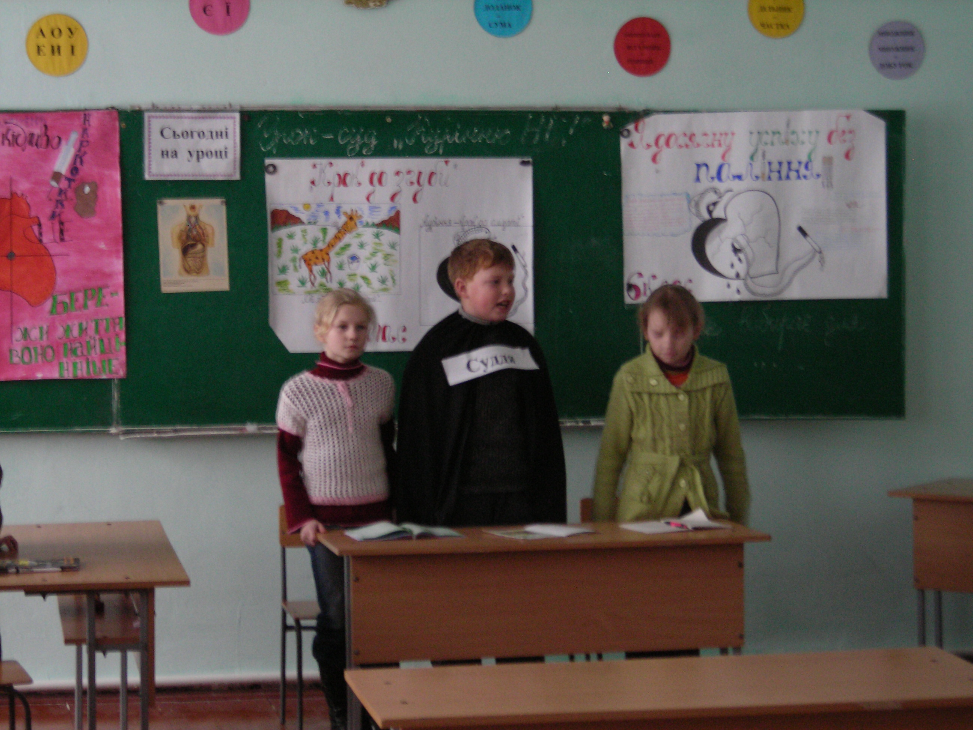

СЦЕНКА «Суд над цигаркою»
Дійові особи: суддя, прокурор, адвокат, історик, бізнесмен, колекціонер, заядлий курець, лікар, пожежник, вчитель.
Суддя. Слухається справа по звинуваченню Цигарки. Слово надається адвокату.
Адвокат. Сьогодні ми слухаємо справу шановної, для багатьох дорогої Цигарки. Подивіться на неї, яка вона гарна, скромна, запашна. Вона проявила силу волі, здолала перешкоди і продовжує існувати на радість всім курцям. Шановні друзі! У мене є багато свідків захисту. Запросіть історика.
Історик. За історичними даними королева Португалії Катерина Медичі страждала на часті головні болі. Вона нюхала порошок з листків тютюну і відчувала полегшення.
Адвокат. Дякую. А тепер запросіть бізнесмена.
Бізнесмен. Шановні друзі! Не губіть її! Адже я з цього живу. Всі мої прибутки від продажу цигарок. І взагалі, в усі часи тютюн давав великі прибутки.
Адвокат. Дякую. Запросіть колекціонера. Що ви можете сказати на захист цигарки?
Колекціонер. Я давно збираю цигаркові коробки. Яка насолода сидіти, перебирати їх, розставляти на полиці, розглядати малюнки. Як же я буду поповнювати колекцію, якщо перестануть випускати цигарки? Прошу вас, не засуджуйте її!
Адвокат. Запросіть головного свідка - заядлого курця. Ви палите?
Заядлий курець. Палив, палю і буду палити. (Кашляє). Заспокоює мою нервову систему. (Смикається голова, руки, ноги). В компанії старших я рівний. Якщо їдальня не працює, то цигаркою я тамую голод.
Адвокат. Дякую. Шановні судді, ви тільки що вислухали свідчення на користь цигарки. Всі вони оправдують її.
Суддя. Слово надається прокурору.
Прокурор. Шановні судді! Ми дивимося на цигарку, яка загубила багатьох людей, зробила нещасними тисячі сімей. Я не буду говорити довго про неї, про її злочини, а надаю слово свідкам. Прошу запросити лікаря.
Лікар. На моїх очах померло багато людей через її злі чари. Одна цигарка відбирає 15 хвилин життя. Кожен з п'яти курців можуть не розраховувати на те, що доживуть по пенсійного віку. У курців часто болить голова, знижується пам'ять. Одна цигарка прискорює пульс на 10-20 ударів за хвилину. Це призводить до інфаркту; до гастриту. Курці часто хворіють бронхітами, у них руйнується зубна емаль, зуби стають чорними. Тютюновий дим містить отруйні речовини, які курець вдихає разом із димом. Прокурор. Дякую. Запросіть пожежника. Пожежник. З вини курців виникає багато пожеж через непогашені цигарки. Через це багато людей гине чи отримує важкі травми.
Прокурор. Дякую. Запросіть вчителя.
Вчитель. На жаль, деякі учні вважають, що цигарка робить їх старшими, додає авторитету. Ось послухайте, яка історія трапилась з двома хлопчиками. (Декламує вірш «Курці» І. Кульської).
Курці
Тимко разів три не поснідав у школі І грошей зібрав на покупку доволі. Він викликав друга Грицька в коридор І тихо шепнув йому: «Є «Біломор»... Подалі від класу, у темнім кутку Під сходи шугнули вони нашвидку. Сяйнула цигарка в Тимка під рукою: «Грицько, затягайся, а я за тобою!» Ой, що ж то за смак у тому ""Біломорї»? Курці побіліли, курці, наче хворі. Туман в голові, а у грудях пече... У класі ледь сіли хлоп'ята за парти, Учитель по черзі їх кличе до карти. Тимко бачить карту, неначе в тумані. Ну й лаяв же він лиходійку-цигарку! Та вже не .цигарці отій, лиходійці. Курцям записали в журналі по двійці!
Прокурор. Дякую. Шановні судді! Думаю, що свідчень досить, щоб засудити цигарку до вищої міри покарання.
Суддя, Ми уважно вислухали всі свідчення і вирішили: підсудна цигарка винна у своїх злодіяннях.
Вчитель. Діти, а що необхідно робити, щоб менше хворіти? Які правила здоров'я ви знаєте?
Робота в групах. Завдання: серед правил, які записані на картонці, виберіть ті, які є правилами здоров'я.
- Будь чистим та охайним.
- Дотримуйся режиму дня.
- Не користуйся милом,
- Правильно харчуйся.
- Чисть зуби один раз на тиждень.
- Займайся фізкультурою і спортом.
- Сонце, повітря, вода - наші найкращі друзі.
- Постійно переїдай.
- Загартовуйся.

- Змалку кури.
- Будь доброзичливим, не конфліктуй. Це збереже твою нервову систему.
12. Лягай спати, коли захочеться.
13. Уникай такої поганої звички, як паління.
14. Сиди якнайдовше перед телевізором, (Виступи представників груп).
Вчитель. Що ви думаєте про людей, які не дотримуються цих правил⁹ (Відповіді). Людина, що має шкідливі для здоров'я звички, не обов'язково погана людина. Це може бути добра; чуйна, розумна людина. Просто, вона, мабуть не достатньо себе любить, не достатню уважна до свого здоров'я. Ось послухайте лист доньки до тата, який лежить у лікарні: «Тату! Мій любий, мій дорогий! Я тебе дуже прошу не палити. Ти шкодиш своєму здоров'ю, а я не хочу, щоб ти хворів, я хочу, щоб ти жив довго-довго, був здоровим і завжди був з нами поряд. Твоя дочка Оля».
Як ви думаєте, коли батько Олі прочитав цей лист, він кинув палити?
Вчитель. Діти, якщо до вас підійде друг або просто знайомий і скаже, що сьогодні він спробував закурити, що ви йому порадите? Ви зможете його переконати, щоб він більше ніколи цього не робив. Яку пагубну дію на курця і оточуючих його людей має цигарка? (Відповіді).
Тепер ви озброєні знаннями про шкідливість куріння. І в майбутньому, коли перед вами постане вибір палити чи не палити, згадайте нашу виховну годину і самостійно прийміть рішення, без чужого впливу на вас. Отже, який висновок зробили для себе?
Кожен вибирає для себе... (вчитель дописує на дошці замість трьох крапок НЕ ПАЛИТИ!).

